Aviso
Notice

Fecha Hora Número
Date Time Number
29 | 5 | 2018 |  | 15 | 19 |  |  |  | 1

De A
From To
Comité de regatas |  | Participantes

Con el presente aviso se modifica el anexo 2 que hace referencia a los recorridos.
La elección de los recorridos dependerá de la intensidad de viento.

Escala de intensidades, según recorrido:
W: De 5 a 14 nudos
O: De 15 a 18 nudos
T: De 19 a 23 nudos

El color de las balizas se mantiene, siendo este AMARILLO.

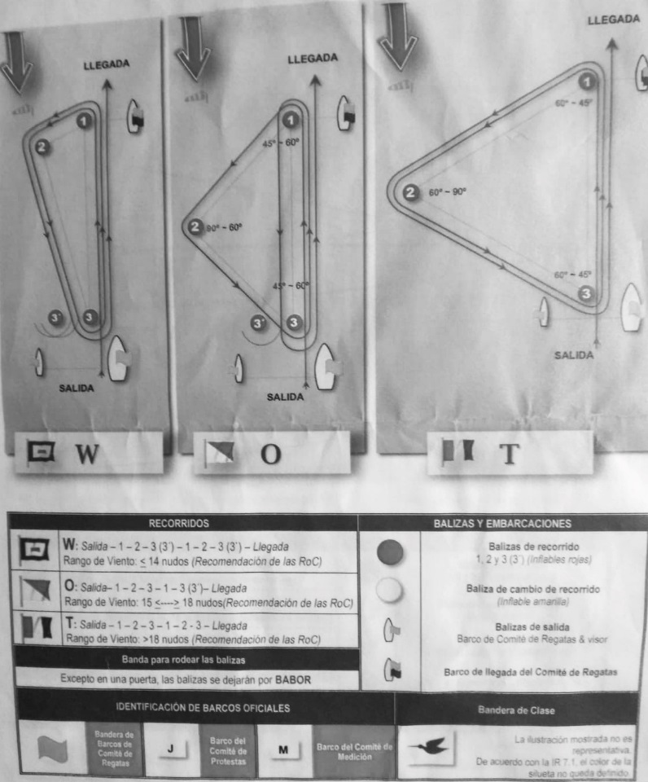

Nombre  Name |  | Firma  Signature
Antonio Durán.

